Capitulo 5- Desarrollo de la aplicación

5.1 Descripción de la aplicación

El sistema desarrollado “**Surf-Forecaster**”, es una aplicación interactiva que ofrece la posibilidad de obtener pronósticos detallados del oleaje, en cualquier lugar del planeta. Basta con crear una ola (Ver sección 5.X Nueva ola) en cualquier lugar del mundo para comenzar a recibir pronósticos detallados con 180hs de anticipación para la ola creada.

Adicionalmente el sistema cuenta con una sección de comparaciones entre diferentes olas, la cual brinda una herramienta muy práctica para ayudar al usuario a reconocer fácilmente en qué lugares romperán las mejores olas del día con una semana de anticipación, evitándole la necesidad, por ejemplo, de tener que recorrer toda la costa de su ciudad en busca de tales olas.

Surf-Forecaster ofrece además la posibilidad de registrase (ver sección 5.X – Tipos de usuario). Al ser un usuario registrado el sistema le permitirá dar de alta sus olas preferidas, generar comparaciones entre ellas y persistirlas, para no tener que volver a crearlas cada vez que quiere comparar las mismas olas.

**Que diferencia a Surf-Forecaster de los demás sistemas de pronósticos ya existentes?**

En general los sistemas de pronósticos existentes logran predecir olas a partir de la resolución de un modelo matemático global sumamente complejo. Este provee de la predicción de la altura de las olas, la dirección de las mismas y el tiempo entre una ola y otra (período). Si bien este pronóstico tiene buen rendimiento en alta mar, no sucede lo mismo en la cercanía de la costa. Esto se debe a que la interacción de las olas con el lecho marino cercano no es contemplada por estos modelos. De acuerdo a la geografía de la costa puede suceder que en un rango de 15 km un lugar presente condiciones apropiadas para la práctica del deporte mientras que en otro las condiciones sean desfavorables. Por esta razón es que la utilización de un pronóstico preciso en las cercanías de la costa es de suma utilidad y no es un servicio que los sistemas de pronósticos actuales logran brindar.

Para lograr esto Surf-Forecaster utiliza modelos de aprendizaje de máquina para aprender de casos pasados como un determinado pronóstico de alta mar se vio reflejado en las cercanías de la costa. De esta manera ante un nuevo pronostico de alta mar nuestro sistema podrá predecir cuál será el efecto del mismo en las cercanías de la costa. El sistema se centra en la predicción de la altura de la ola exactamente en la ubicación de la ola que le interesa al usuario, mejorando así la predicción del pronóstico de alta mar.

**Como logra pronósticar Surf-Forecaster?**

Surf-Forecaster como muchos otros pronosticadores de olas y clima, utiliza el modelo WAVEWATCH III (ver sección 3.3 - Modelo WAVEWATCH III), como fuente primaria de pronósticos.

WAVEWATCH III o **WW3**, es un modelo representado por una grilla que abarca a todo el planeta. Mediante métodos numéricos el modelo genera, a partir de cada predicción de viento, el pronóstico correspondiente en cada punto o intersección de la grilla. Estos puntos o intersecciones los nombramos más de una vez en el sistema como “**Gridpoint**” o “**WW3Gridpoint**”.

WW3 se corre 4 veces al día, cada 6 horas, donde cada corrida produce pronósticos en incrementos de 3 horas desde la hora actual hasta 180 horas a futuro (7 días y medio), Es decir que genera alrededor de 60 pronósticos para cada punto de la grilla cada 6 horas.

Surf-Forecaster muestra al usuario la siguiente información por cada uno de los 60 pronósticos generados para un Gridpoint específico:

* Dirección del viento.
* Velocidad del viento (km/h).
* Dirección de ola.
* Altura de ola (mts).
* Período de ola (seg).

Cuando se da de alta una nueva ola en Surf-Forecaster (ver sección 5.X – Nueva ola), se le solicita al usuario que seleccione la ubicación exacta (latitud y longitud) de esa ola. A partir de esa ubicación, el sistema averigua y muestra por pantalla cuales son los gridpoints más cercanos que rodean a esa ola (de no existir gridpoints cercanos a esa ubicación, se le comunica al usuario que esa ola no podrá ser pronosticada). El usuario deberá seleccionar luego cual de los gridpoints ofrecidos desea utilizar como fuente de pronósticos (cuya latitud y longitud posiblemente no sean exactamente las mismas que las de ola creada). Una vez completado estos pasos y llenado el formulario correspondiente para dar de alta una nueva ola, el usuario podrá ver en la sección de pronósticos, cuales son las predicciones para la ola recientemente creada. Debe tener en cuenta que estas predicciones corresponden a pronósticos en el Gridpoint y no exactamente donde la ola fue ubicada por el usuario.

Surf-Forecaster, a diferencia de otros pronosticadores de ola, soluciona este inconveniente. A partir de información adicional que puede suministrar **opcionalmente** el creador de la ola, el sistema logra predecir la altura de las olas, con 180hs de anticipación, exactamente en las coordenadas donde la ola fue creada. En este caso el sistema utiliza esta información para entrenar un **clasificador de olas especializado**. Para esto es necesario proveer al sistema de un archivo con información histórica de observaciones visuales de la altura de las olas en esa ubicación indexadas por fecha. Cada observación debe indicar la fecha de la observación (aaaa/mm/dd) y la altura de la ola más grande (en metros) que rompió ese día (ver sección 5.X – Nueva ola, para conocer el formato del archivo de observaciones visuales requerido). Como mínimo se necesita un conjunto de **50 observaciones**. Al proveer este archivo, Surf-Forecaster. Esta información adicional puede ser actualizada constantemente por el usuario a medida que pasa el tiempo para ir mejorando el rendimiento del clasificador. A medida que recibe más información, dispone de más datos para entrenarse. Al mismo tiempo, si las condiciones geográficas de la ola varían (como puede ser el suelo), datos actualizados mantendrán más actualizado al clasificador.

Si este archivo de información histórica es suministrado al sistema para la ola creada, lo cual es **opcional**, Surf-Forecaster generará y mostrará por pantalla dos lecturas diferentes con la altura de las olas (ver sección 5.X - Pronóstico). La primera corresponde a la lectura en el Gridpoint, ubicación cercana a la ola pronosticada. La segunda lectura corresponde a la altura de la ola **exactamente** en el punto donde la ola fue localizada por el usuario a la hora de crearla, por lo que este será seguramente el pronóstico que al usuario más le interese. Además de estos dos pronósticos de altura de ola, también se mostrarán los datos listados anteriormente que corresponderán a la localización del Gridpoint seleccionado, pero dado que el Gridpoint se encuentra muy cerca de la ola, y que la geografía del lugar no afecta a los datos restantes (solo a la altura de las olas), estos valores serán muy similares tanto en el Gridpoint como en la localización de la ola.

De esta manera Surf-Forecaster puede pronosticar, si se le suministra la información necesaria, la altura de las olas en las diferentes costas que presenta la geografía de cualquier localidad del mundo, evitándole al interesado recorrer varios kilómetros buscando la playa con las mejores condiciones del oleaje para realizar su actividad.

5.X Tipos de usuario

Surf-Forecaster distingue entre tres tipos de usuarios con roles y permisos diferenciados. De acuerdo con el tipo de usuario con el que se ingresa al sistema, se puede acceder a diferentes secciones, así como también dar de alta, baja o modificar información del mismo.

La siguiente lista muestra los tres tipos de usuario que el sistema reconoce actualmente:

* Usuario no registrado u anónimo.
* Usuario registrado.
* Administrador.

**Usuario no registrado u anónimo**

No es necesario registrarse en el sistema para poder operar con él. Surf-Forecaster permite acceder a pronósticos detallados de olas o a la sección de comparaciones entre diferentes olas siendo un usuario anónimo. Dado que este usuario no está registrado en el sistema, y no dispone de un código de identificación único, el mismo no podrá persistir ningún dato dentro de la aplicación, es decir, no tiene acceso a las secciones para dar de alta/editar/borrar olas, como tampoco alta/baja/modificación de comparaciones entre olas. Por otra parte dado que una ola en el sistema se puede declarar privada o pública, este usuario solo tendrá acceso a los pronósticos y comparaciones de olas públicas registradas por otros usuarios del sistema que tienen la intención de compartir sus olas preferidas.

**Usuario registrado**

Un usuario registrado, puede principalmente comenzar a interactuar con la aplicación, pudiendo realizar operaciones de alta/baja/modificación de olas y comparaciones. Este usuario no solo tiene acceso a pronósticos de olas creadas por él, sino también olas creadas y declaradas como publicas por otros usuarios. Puede además entrenar un clasificador especializado para una ola específica y/o declarar sus olas como privadas o públicas con el fin de compartir o no los pronósticos en esa ubicación.

**Administrador**

Este usuario tiene acceso total a todas las funcionalidades del sistema, podría operar de la misma manera que cualquier “Usuario registrado”, pero a su vez tiene control total sobre toda la información persistida en el sistema, pudiendo dar de alta, baja o modificar cualquier dato persistido ya sea información de usuarios, olas, comparaciones, países, áreas, zonas, etc. Es el único tipo de usuario con acceso a un panel de backend el cual permite realizar estas operaciones privilegiadas. Un usuario con estos permisos privilegiados deberá ser otorgado a una persona de confianza ya que dispone de las herramientas necesarias para controlar todo el sistema. Surf-Forecaster no permite crear un usuario con estos privilegios desde el frontend, solo otro usuario administrador podría crearlo desde el panel de backend (herramienta privada y únicamente administrativa).

5.X Pronóstico

En esta sección del sistema, la cual es la pantalla principal del mismo, está dedicada para que el usuario pueda visualizar el pronóstico de cualquier ola a la que tenga acceso ya sean las suyas y las públicas si es que es un usuario registrado, o solo las olas públicas si es un usuario anónimo.

Las olas a las que el usuario actual tiene acceso en esta sección están organizadas en cuatro listas con diferente granularidad.

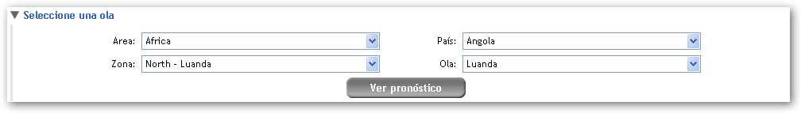Fig 5-X: Panel de localización de olas

* Área: Divide al planeta en grandes bloques, como pueden ser continentes o subdivisiones de continentes (América del Norte, Oceanía, …).
* País: Muestra una lista de países que pertenecen al área seleccionada anteriormente
* Zona: Divide al país seleccionado en zonas más pequeñas, estas zonas son creadas por los usuarios cuando dan de alta sus olas (Ver sección “Nueva Ola”) y pueden contener una o varias olas.
* Ola: Finalmente aquí selecciona la ola que quiere pronosticar perteneciente a la zona seleccionada anteriormente.

Pulsando el botón “Pronóstico”, el sistema generara las próximas 180hs de pronósticos para la ola seleccionada y la mostrará en pantalla de la siguiente manera:

En la parte superior vemos la siguiente leyenda que muestra algunos datos de la ola seleccionada

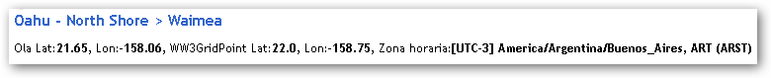Fig 5-X: Información de ola seleccionada

Como título se detalla la zona seguida de la ola pronosticada con el formato zona > ola.

Debajo se muestran los datos específicos de la ola elegida:

* Ola Lat.: Latitud de la ola.
* Ola Lon.: Longitud de la ola.
* WW3GridPoint Lat.: Latitud del Gridpoint (punto de grilla del modelo WW3) seleccionado como fuente de pronósticos para esa ola.
* WW3GridPoint Lon.: Longitud del Gridpoint (punto de grilla del modelo WW3) seleccionado como fuente de pronósticos para esa ola.
* Zona horaria: La zona horaria seleccionada para esta ola. Los pronósticos generados detallan la fecha y hora del mismo, que se corresponden con la zona horaria de la ola.

Todos los datos listados previamente son solicitados al usuario cuando da de alta una nueva ola en el sistema.

Debajo de la sección de información de la ola se muestran las siguientes tablas:

**Ahora**

Muestra las condiciones del oleaje en este preciso instante para la ola seleccionada.

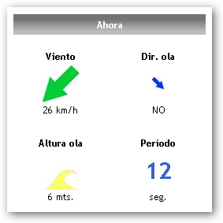

Fig. 5-X: Condiciones actuales de la ola seleccionada.

La tabla anterior muestra las condiciones actuales de la ola seleccionada. La tabla muestra todos los datos que se listaron anteriormente pertenecientes a un pronóstico específico. Todos los datos corresponden a la ubicación del Gridpoint seleccionado, excepto la altura de la ola, la cual mostrará la del Gridpoint si esta ola nunca fue entrenada con observaciones visuales o caso contrario mostrará la altura de la ola exactamente en donde esta rompe.

**+3 horas**

Muestra las condiciones del oleaje a partir de las próximas tres horas. Permitiendo al usuario saber como van a fluctuar las olas en las siguientes horas.

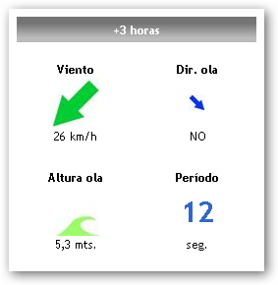

Fig. 5-X: Condiciones a partir de las próximas 3 horas de la ola seleccionada.

**Tabla de pronósticos detallada**

Muestra el pronóstico completo (180hs) en una tabla detallada. Si a la ola seleccionada se la entrenó con clasificador de olas especializado (usando un archivo histórico de observaciones visuales en ese lugar), se verá en la tabla dos filas indicando la altura de la ola. La primera fila indica la altura en el Gridpoint seleccionado (generalmente a kilómetros del punto donde la ola rompe), la segunda fila que indica altura de ola, es una predicción localizada exactamente en donde se encuentra la ola seleccionada. A continuación se muestra un ejemplo de un fragmento de la tabla de pronósticos detallados para la ola Pipeline perteneciente a la isla Oahu en Hawái. Dicha ola fue entrenada con un clasificador especializado por lo que presenta como se dijo anteriormente una fila que detalla la altura de las olas en la posición del Gridpoint y otra detallando la altura de las olas en la ubicación exacta de la ola.

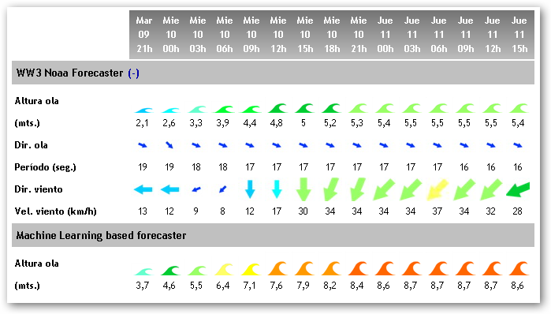Fig 5.X – Fragmento de tabla de pronósticos detallados para la ola Pipeline en Oahu – Hawái.

Como se puede ver en la figura 5.X (fragmento de tabla) cada una de las columnas de la tabla corresponde a cada uno de los 60 pronósticos que WW3 genera cada 6 horas. Si se miran las horas de cada pronostico, se ve que avanzan en incrementos de 3 horas como se explico anteriormente (ver sección 5.X – Descripción de la aplicación).

Por otra parte, las filas de la tabla están organizadas en dos grupos. Cada grupo (separados por una fila en gris claro) corresponde a los pronosticadores que dicha ola tiene asignados. El primero, llamado “WW3 Noaa Forecaster” corresponde a los pronósticos generados por WAVEWATCH III en la ubicación del Gridpoint seleccionado para esa ola. El segundo “Machine Learning based Forecaster” corresponde al generado luego de entrenar un clasificador gracias al suministro de observaciones visuales costeras en la ubicación exacta de esa ola. Este clasificador especializado solo es capaz de calcular la altura de las olas, siendo el resto de los datos muy similares en ambas ubicaciones.

Adicionalmente, y solo con el fin de enriquecer la interfaz de usuario y facilitar la lectura de los datos, utilizamos iconos de diferentes colores y tamaños que representan el tamaño de las olas, y de la intensidad del viento. Ademas clickeando sobre el símbolo (-) al lado del nombre del pronosticador de WW3, podemos encoger dicha tabla, mejorando lo cual facilita la comparación entre las predicciones de cada pronosticador. Posandose sobre el icono de la ola del pronosticador WW3 aparece una ventana popup indicando el resto de los datos ocultados. Esta vista se puede apreciar en la siguiente figura.

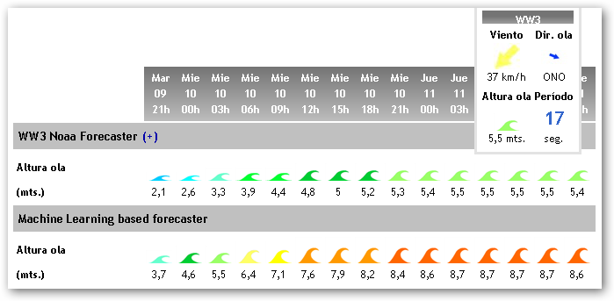 Fig. 5.X - Fragmento de tabla de pronósticos detallados encogida.

5.X – Comparación de olas

Surf-Forecaster presenta una sección de comparación de olas, mediante gráficos de barras y tablas comparativas lo cual supone una herramienta interesante para el usuario a la hora de evaluar cual de sus olas favoritas presentara las mejores condiciones en este preciso instante o dentro de algunas horas, días, etc.

Esta sección es accesible por todos los tipos de usuario reconocidos por el sistema, presentando más o menos herramientas de acuerdo con los permisos del usuario que está operando. A continuación se mostrarán las pantallas que ve cada tipo de usuario del sistema según sus permisos.

**Usuario no registrado**

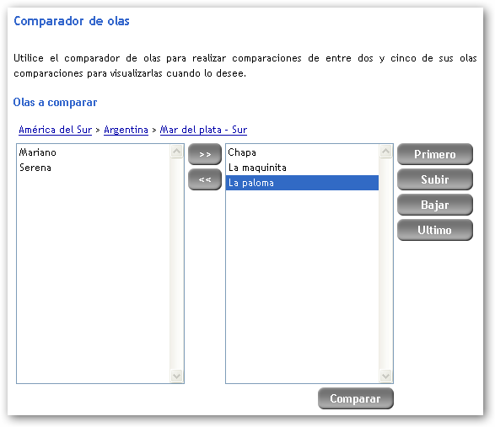Fig. 5.X – Vista de pantalla de generación de comparaciones – Usuario no registrado.

La figura 5.X muestra la pantalla de generación de comparaciones que podrá visualizar un usuario no registrado en el sistema. Solo dispone de herramientas para generar una comparación, buscar las olas a comparar, ordenar las olas que desea comparar y finalmente visualizar la comparación presionando el botón “Comparar”.

**Generar una comparación:**

1. Utilizar los links de localización de olas que aparecen en la parte superior (Area > País > Zona) para encontrar las olas que desea comparar.

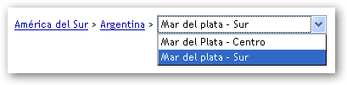

Fig. 5.X – Menú de localización de olas en pantalla de generación de comparaciones

Nota: Las olas a comparar no tienen que ser necesariamente de la misma localización, es decir, se pueden ir agregando olas de diferentes zonas, países y areas al listado de olas a comparar.

1. Utilizar los listados debajo de los links de localización de olas para seleccionar que olas se desean comparar, para agregar olas a la comparación, seleccionar una o más olas del listado de la izquierda y presionar .Para quitar olas de la comparación, seleccionar una o más olas del listado derecho y presionar .
2. Utilizar los botones de la derecha (Primero, Subir, Bajar, Ultimo) para organizar el orden de las olas en que se desea visualizar la comparación.
3. Finalmente presionar el botón “Comparar".

**Usuario registrado u Administrador**

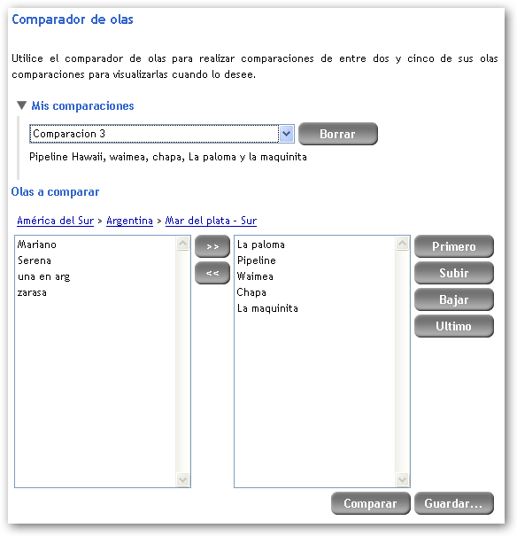Fig. 5.X - de pantalla de generación de comparaciones – Usuario registrado u Administrador.

A diferencia de la pantalla de generación de comparaciones para un usuario anónimo, en esta pantalla el usuario dispone de las herramientas necesarias para crear, editar, guardar y borrar sus comparaciones preferidas. De esta manera si frecuentemente tiene que realizar la misma comparación, basta con persistirla, para luego solo seleccionarla de la lista “Mis comparaciones” y presionar el botón “Comparar”.

**Generar una comparación** (Idéntico a generar una comparación explicado previamente para usuarios no registrados).

**Guardar una comparación**

Una vez generada la comparación deseada, presionar “Guardar…”. Automáticamente, debajo de dicho botón aparecerá un formulario para completar el nombre (obligatorio) y descripción de la comparación.

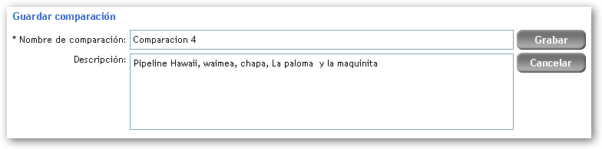Fig 5.X – Guardar comparación.

Finalmente presionar el botón “Grabar” para persistir la comparación definitivamente o cancelar para deshacer la operación.

**Editar una comparación**

Esta operación es similar a la de Guardar.

1. Seleccionar una comparación del listado “Mis comparaciones”.
2. Utilizar las herramientas para generación de comparaciones para agregar, quitar o cambiar el orden de aparición de las olas.
3. Presionar “Guardar…” para visualizar el panel “Guardar comparación”. Si lo que queremos es editar, dejar el nombre como está, y editar la descripción si lo desea.
4. Presionar “Grabar”. Aparecerá un mensaje para confirmar la operación:

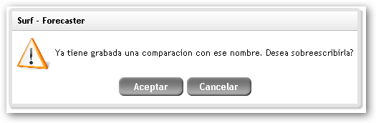

Fig. 5.X – Mensaje de confirmación para sobrescribir una comparación.

1. Presionar “Aceptar” para asentar la edición, o cancelar para deshacer.

Borrar una comparación

1. Seleccionar la comparación deseada de la lista “Mis comparaciones”.
2. Presionar el botón “Borrar” a la derecha de dicha lista. Aparecerá un mensaje para confirmar la operación:

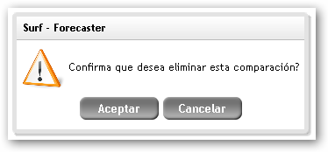

Fig. 5.X – Mensaje de confirmación para eliminar una comparación.

1. Finalmente presionar “Aceptar” para concretar la operación, o cancelar para deshacerla.

**Ver comparación generada**

Una vez generada o seleccionada de la lista la comparación, y luego de presionar el botón “Comparar” aparecerá en pantalla la vista de resultados de comparación de las olas seleccionadas. Esta vista es idéntica para todos los tipos de usuarios del sistema. Se compone de cuatro partes:

1. Selección de pronosticadores de cada ola que integra la comparación generada.

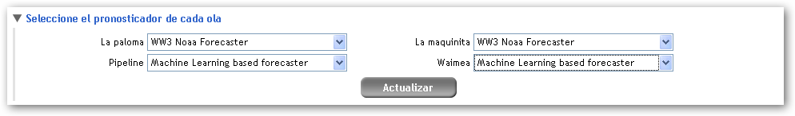Fig. 5.X – Selección del pronosticador deseado para cada ola.

Dado que las olas pueden tener más de un pronosticador (Ver sección 5.X - Pronóstico) si se suministró información de observaciones visuales de la ola, uno en la ubicación del Gridpoint (WW3 Noaa Forecaster) y otro en la ubicación de la ola misma (Machine Learning based Forecaster), a la hora de querer visualizar una comparación entre la altura de distintas olas, Surf-Forecaster permite seleccionar que pronosticador queremos utilizar para cada una en la comparación. Para esto basta con elegir de cada lista el pronosticador deseado y presionar “Actualizar” para regenerar la comparación.

La lista de pronosticadores de cada ola solo mostrará más de uno si la ola en cuestión ha sido previamente entrenada con un pronosticador especializado, caso contrario solo aparecerá “WW3 Noaa Forecaster”.

1. Gráfico de barras que muestra la altura de las distintas olas comparadas durante las próximas 12 horas. Los datos de cada ola son pronosticados con el pronosticador seleccionado previamente.

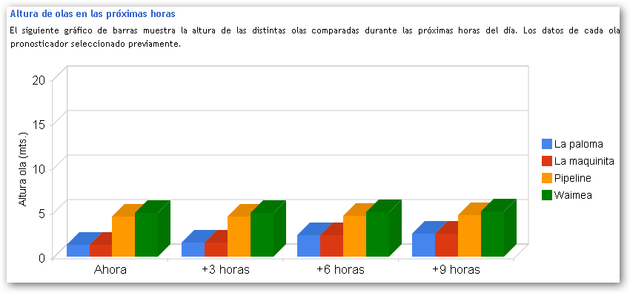

Fig. 5.X – Altura de las olas en las próximas horas.

1. Gráfico animado que permite visualizar como irán variando las alturas de las olas comparadas desde este momento hasta la semana próxima (180 hs). Los datos de cada ola son pronosticados con el pronosticador seleccionado previamente.

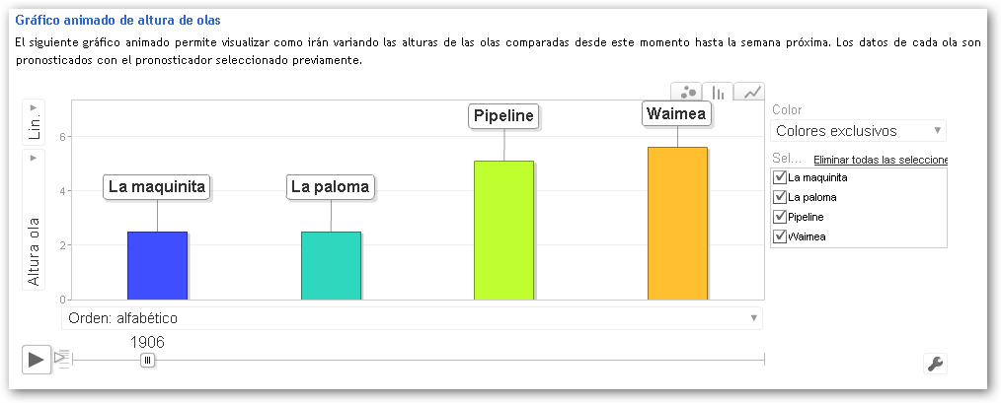Fig. 5.X – Captura de animación con la altura de cada ola a lo largo de las 180hs de pronostico. Vista de un gráfico de barras.

El mismo gráfico puede ser visualizado en un formato de grafico de líneas, como se muestra a continuación.

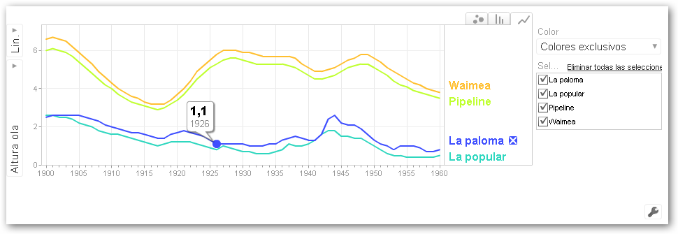 Fig. 5.X – Gráfico con la altura de cada ola a lo largo de las 180hs de pronostico. Vista de un gráfico de líneas.

Estas últimas dos imágenes, muestran una herramienta muy práctica para poder visualizar como irán oscilando las olas a lo largo de toda la semana, dándole al usuario la posibilidad de organizar su calendario de acuerdo al comportamiento del océano.

1. Finalmente puede visualizar la Tabla de pronósticos detallado, una tabla similar a la vista en la sección 5.X – Pronostico, pero en su formato encogido, donde cada fila corresponde a cada una de las olas seleccionadas para la comparación. Si se desea ver el resto de los datos, basta con situarse sobre el icono de cada ola. Muestra la misma información que el gráfico visto anteriormente en las figuras 5.X y 5.X, pero con un formato diferente. En la siguiente figura vemos un fragmento de dicha tabla.

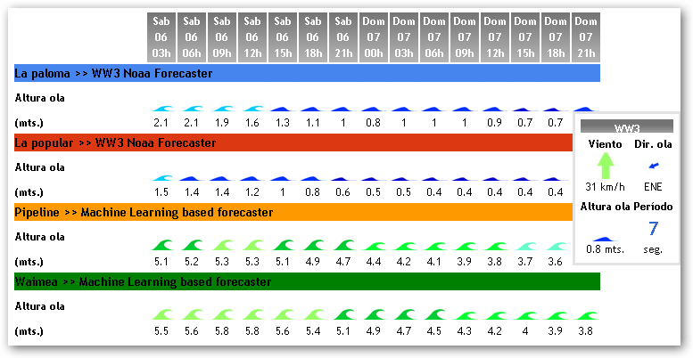Fig. 5.X – Fragmento de tabla de pronósticos detallado en sección de comparaciones.

Vemos adicionalmente en la figura 5.X, que cada fila tiene como titulo el nombre de la ola que representa seguido del nombre del pronosticador utilizado.

5.X – Nueva ola

Surf-Forecaster permite a cualquier **usuario registrado** (no es accesible para usuarios anónimos) en el sistema obtener pronósticos de olas en cualquier punto del planeta. El medio para permitirle al usuario obtener pronósticos de cualquier lugar del mundo es la sección “Nueva ola”.

Esta sección permite generar olas donde sea, opcionalmente entrenarla con un pronosticador especializado si es que el usuario lo desea y dispone de suficientes observaciones visuales para hacerlo (50 días como mínimo, 100 mínimo recomendado) y adicionalmente permite declarar las olas creadas como públicas o privadas si es que desea compartirla con cualquier otro usuario del sistema (registrado u anónimo) o no respectivamente.

Los pasos y datos necesarios para dar de alta una nueva ola en el sistema son sencillos y no son demasiados. A continuación se presentan estos acompañados por algunas capturas de pantalla. Dar de alta una ola se podría dividir en tres etapas sencillas:

1. Cargar información básica de la ola (area, país, zona, nombre de ola, …). Este paso es **obligatorio**.

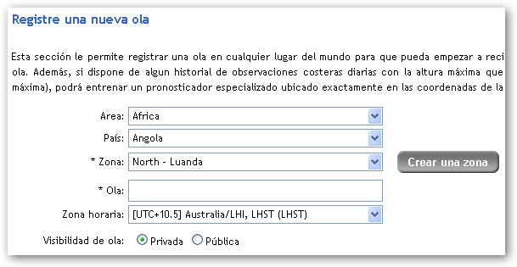Fig. 5.X – Nueva ola, información básica

La figura anterior muestra los datos básico a cargar obligatoriamente al dar de alta una nueva ola.

* Area: Seleccionar un area de las disponibles en el sistema.
* País: Seleccionar un país de los disponibles en el sistema para el area seleccionada.
* Zona: Seleccionar una zona de las disponibles en el sistema para el usuario registrado actualmente, del país seleccionado. Si ninguna de las zonas disponibles son valídas para ubicar la nueva ola, se puede crear una nueva pulsando el botón “Crear una zona”, lo cual mostrará un campo de texto para ingresar un nuevo nombre de zona. La zona creada pertenecerá al país seleccionado previamente.
* Ola: En este campo se debe ingresar el nombre de ola deseado para la ola que se va a dar de alta.
* Zona horaria: La zona horaria seleccionada será utilizada para mostrar los pronósticos en la sección de pronósticos. Cada vez que se solicite visualizar los pronósticos de esta ola, se le aplicará la conversión de horas necesarias para mostrar los datos en el Timezone seleccionado.
* Visibilidad de ola: Definir si la ola será visible para todos los usuarios del sistema registrados u anónimos (PUBLICA) o solo para el usuario que la creo (PRIVADA).

1. Ubicar la ola en el mapa que se muestra en la pantalla, y seleccionar el Gridpoint del cual se desean obtener pronósticos. Este paso es **obligatorio**.

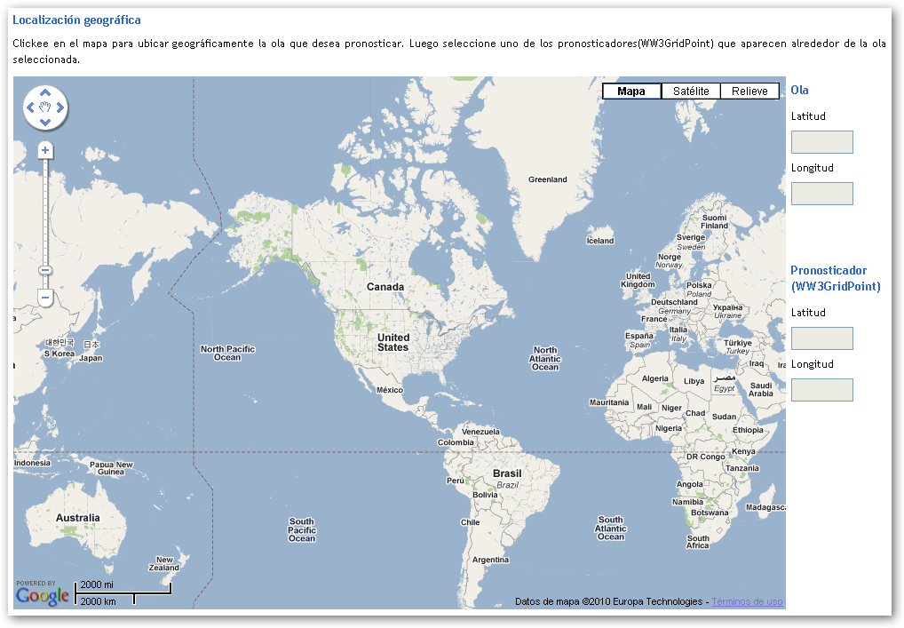Fig. 5.x – Nueva ola, ubicarla en el mapa.

La pantalla anterior muestra el mapa en el que el usuario debe localizar la ola que desea crear. Con un simple click en la pantalla, aparecéra en pantalla un icono de una ola, se completaran los datos de ola (latitud y longitud) en el formulario de la derecha, y aparecerán en pantalla los Gridpoints disponibles alrededor de dicha ubicación (estos se presentan como pelotitas rojas). El siguiente paso es elegir alguno de ellos.

Una vez seleccionado se dicho icono se pondrá de color verde y se llenarán automáticamente los datos correspondientes al Pronosticador (WW3Gridpoint) del formulario de la derecha. En la siguiente figura se ve un ejemplo en la que el usuario selecciono una ola en la costa norte de Oahu – Hawai y a su vez seleccionó el Gridpoint superior izquierdo dado que es el que esta inmediatamente enfrente de la localización de la ola.

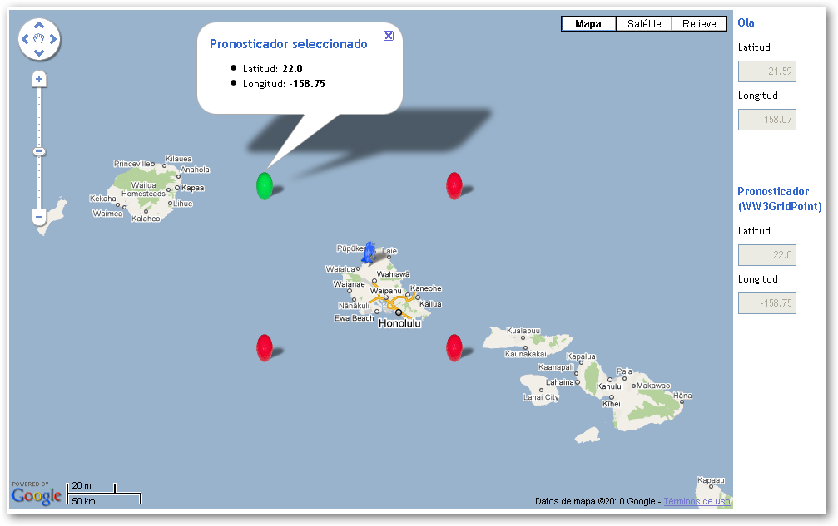 Fig. 5.x – Nueva ola, ya ubicada en el mapa.

Es obligatorio para poder completar el alta de una ola, los formularios a la derecha del mapa (ola y pronosticador) estén completos, y la única forma de hacerlo es cliqueando sobre el mapa dado que dichos campos están bloqueados para llenarlos manualmente.

1. Suministrar un archivo de observaciones visuales para dicha ola con el fin de entrenar un pronosticador especializado para dicha ola. Este paso es **opcional**.

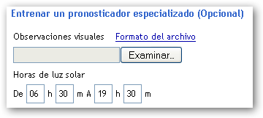

Fig. 5.X – Nueva ola, entrenar un pronosticador

La figura 5.X muestra el formulario para completar si es que el usuario desea entrenar un pronosticador especializado para dicha ola. Para realizar esta operación el usuario debe suministrar a Surf-Forecaster un archivo con observaciones visuales de dicha ola.

* Formato del archivo: Este enlace muestra una guía de cómo debe formatearse el archivo de observaciones visuales, para que pueda ser correctamente analizado por el sistema.
* Horas de luz solar: Es necesario que el usuario agregue adicionalmente (solo en el caso que desee entrenar un pronosticador especializado) los horarios aproximados de luz solar en la ubicación de la ola.

El archivo de observaciones debe estar indexado por fecha y contener en cada línea la altura de la ola (METROS) más grande observada en dicha ubicación en el día especificado, como se puede ver en la imagen debajo, donde cada línea del archivo contiene cuatro columnas separadas por un ESPACIO que representan año, mes, día y altura de ola (METROS) respectivamente. Si la altura de ola contiene valores decimales como se ve en la imagen, utilizar el punto (.) como separador decimal. Se recomienda usar archivos de texto con formato TXT.

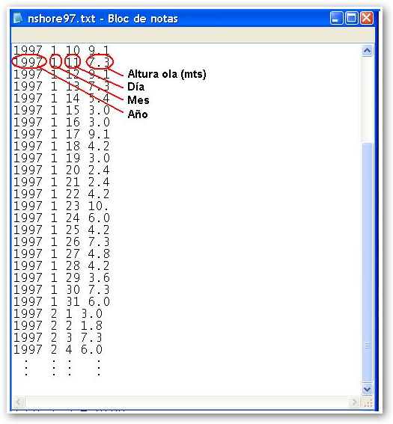

Fig 5.x – Nueva ola, formato del archive de observaciones visuales.

Los descriptos anteriormente son los pasos y la información necesaria para dar de alta una nueva ola en el sistema. Finalmente pulsando sobre el botón “Grabar” se procede a dar de alta la nueva ola.

5.X – Mis olas

En Surf-Forecaster “Mis olas”, solo accesible por usuarios registrados es la sección correspondiente para que cada usuario pueda administrar cada una de las olas que a creado. Esta vista permite editar o borrar cualquier ola creada por el usuario logueado en el sistema.

En la parte superior de la pantalla se muestra una tabla detallando todas las olas creadas por el usuario, y cada una de estas presenta en las ultimas dos columnas iconos clickeables para editar o eliminar la ola seleccionada como se ve en la siguiente figura:

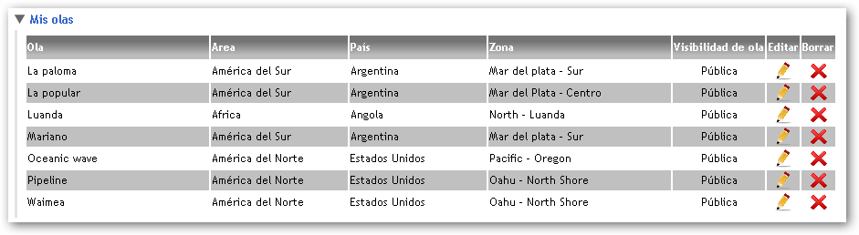Fig. 5.X – Mis olas, tabla de olas pertenecientes al usuario actualmente logueado.

Si el usuario pulsa sobre el icono (borrar) aparece el cuadro de confirmación de eliminación de una ola (ver Fig. 5.X). Presionando “Aceptar” dicha ola será eliminada completamente del sistema junto con toda la información asociada a esta persistida como pronosticadores, observaciones visuales, etc.

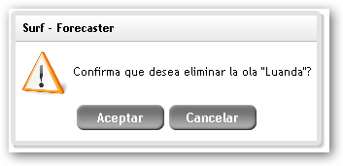

Fig. 5.X – Confirmación de eliminación de la ola seleccionada.

Si el usuario pulsa sobre el icono (editar) aparece debajo de la tabla un formulario idéntico al de la sección “Nueva ola” (ver sección 5.X – Nueva ola), con toda la información ya cargada con los datos de la ola seleccionada para su edición.

La única diferencia entre la ventana de edición de ola y “Nueva ola” se puede ver en ultimo paso del formulario (entrenamiento del pronosticador especializado) como muestra la Fig. 5.X:

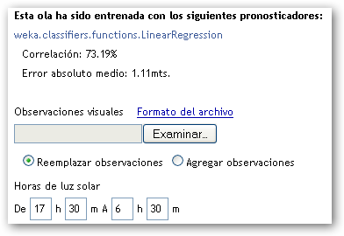

Fig. 5.X – Mis olas – Edicion de ola, pronosticador especializado.

Como se ve en la figura anterior, en esta sección, el formulario muestra una lista de los pronosticadores especializados con los que la ola ha sido entrenada previamente, si esta fue entrenada alguna vez, en la que cada ítem muestra:

* Nombre del pronosticador.
* Valor de correlación resultante del entrenamiento entre los datos suministrados y los pronósticos generador por WW3 en el Gridpoint de la ola.
* Valor del error absoluto medio resultante del entrenamiento, el cual indica cuanto se puede llegar a confundir el pronosticador entre la altura predicha de la ola y la altura que realmente alcanzo la ola al momento de romper.

Adicionalmente se puede observar, debajo del campo para seleccionar el archivo de observaciones visuales, un control para decidir (en el caso que se intente actualizar la información de observaciones) si deseamos reemplazar todas las observaciones existentes por nuevas observaciones o si deseamos agregar más observaciones.

Mantener actualizadas las observaciones es recomendable para mantener actualizado al pronosticador especializado respecto de los posibles cambios de las condiciones geográficas de la ola, como puede ser por ejemplo cambios de la superficie del suelo en olas donde el fonde es de arena.